**自动化分享**

|  |
| --- |
| 📚 学习必须与实干相结合。—— 泰戈尔 |

**一、分享目标**

|  |
| --- |
| * **测试成员可快速实现自动回归接口测试，主要发现系统异常、响应时间长的问题** * 测试成员了解目前ui自动化框架 |

**二、分享内容**

|  |
| --- |
| * 接口自动化-流量回放方式（charles+jmeter）（**重点**） * ui自动化基本思想和当前框架 |

**三、接口自动化**

**1、接口自动化的目标**

* **自动发现系统异常、响应时间长的接口**
* 自动校验接口数据是否正常

**2、接口自动化方案**

* 方案一：沿用已有框架python+pytest+request+allure
* 方案二：chares+httprunner
* 方案三：**charles+jmeter**

方案对比：三种方案都能实现接口自动化的目标，但方案灵活性和可扩展性的顺序：方案一>方案二>方案三，困难性顺序：方案一>方案二>方案三。考虑方案一、方案二都需要有代码基础，且环境搭建麻烦，当前测试成员的编码能力等等因素，确定使用方案三

**3、接口自动化-charles+jmeter介绍**

**1、charles+jmeter方案介绍**

通过charles抓取请求---》过滤请求---》存储请求---》转化为jmeter脚本---》对jmeter脚本进行简单编辑---》运行jmeter脚本---》查看运行结果

**2、charles+jmeter环境搭建**

* charles搭建

1、charles下载并安装

下载地址：https://www.charlesproxy.com/download/ 在页面根据电脑系统选择响应版本进行下载并安装，安装文档https://www.charlesproxy.com/documentation/installation/（跟一般工具一样的安装）

2、安装证书（如果项目使用的是https，则必须要安装，否则不需要安装）

安装方法参考：https://blog.csdn.net/sumoyan1010/article/details/129959040

* jmeter搭建

1、jmeter需要依赖java环境，确定是否已有java8+环境方式：在终端输入java -version，如果有则直接跳到3，否则进行2

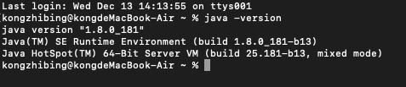

2、安装java8：

下载地址：https://www.oracle.com/java/technologies/downloads/ 在在页面根据电脑系统选择响应版本进行下载并安装，并配置环境变量

3、jmeter下载地址：https://jmeter.apache.org/download_jmeter.cgi

在在页面根据电脑系统选择响应版本进行下载并安装，安装方式直接解压就行

**3、charles+jmeter操作步骤**

1. charles抓包+过滤+存储(图中只是以社宝e贷后管抓包为例，如手机端抓包等可自行百度方法)

打开charles,确定勾选代码自己电脑

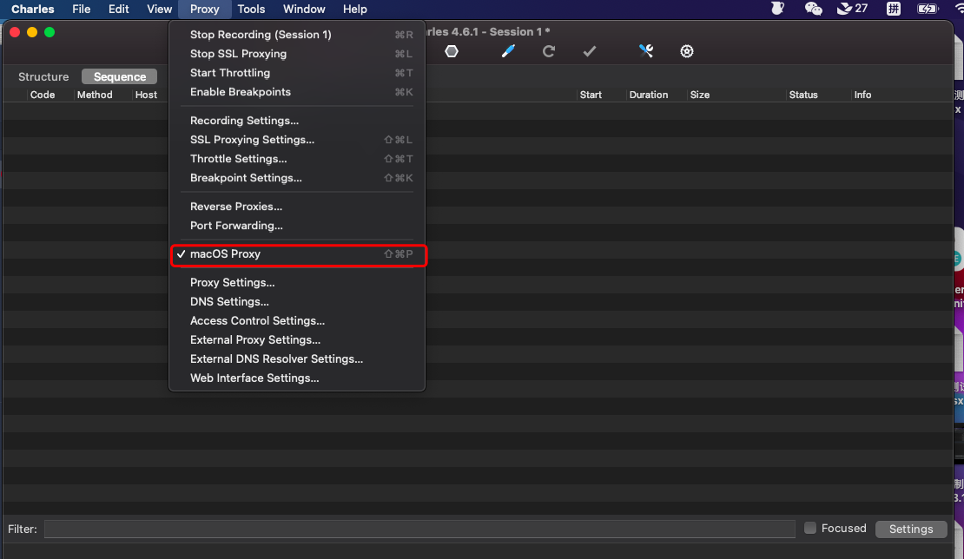

默认是录制状态，此时去访问自己项目，访问完毕后，点击停止录制，并过滤自己的请

过滤方式使用正则：^\/fins(?!.*(?:css|ico|jpg|png|gif|bmp|wav|js|jpe)$)(.*)$（根据自己项目修改）

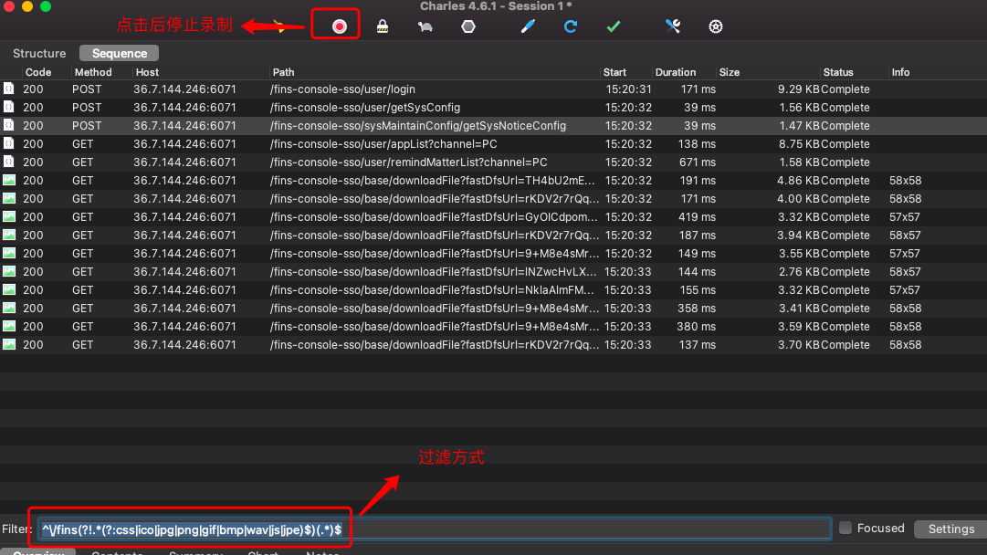

全选，，右键点击选择export session,选择批量保存,保存格式为json Session File(.chlsj)

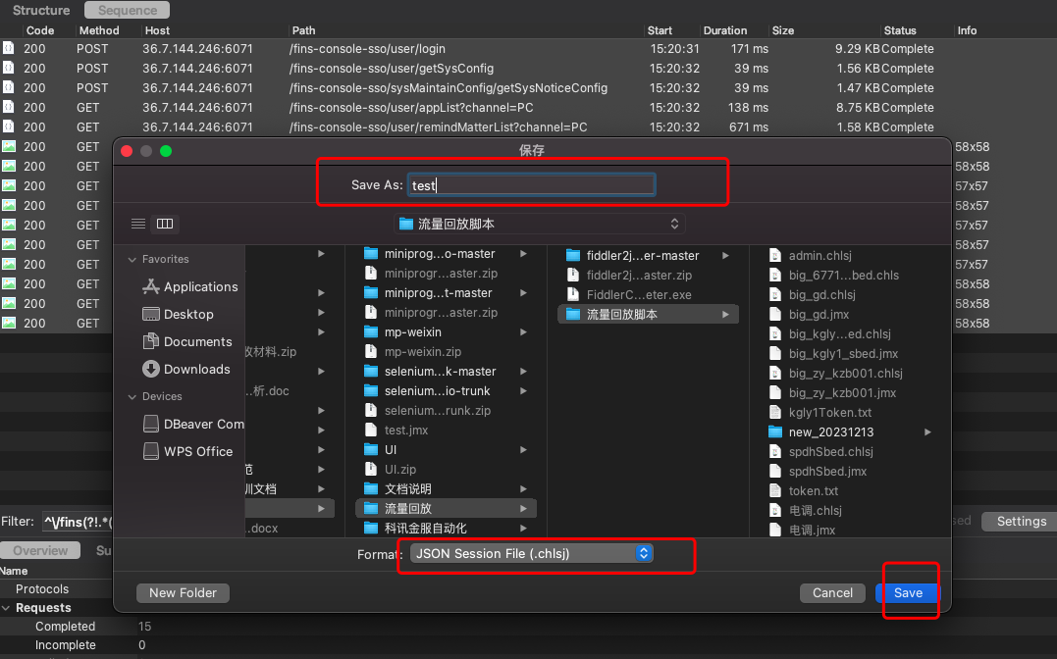

1. 转化为jmeter脚本

转换工具如下：

**[fiddler2jmeter-master.zip]**

解压后进入该文件夹，执行转换命令如下

python3 FiddlerCharles2Jmeter.py -n -i 路径/charles脚本 -o 路径/jmeter脚本，如图

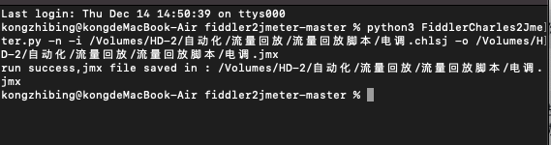

1. 编辑jmeter脚本

打开jmeter,打开已转换的脚本，编辑脚本并保存，编辑内容根据情况而定

1）将登陆接口单独拎出来，因为要获取登陆接口响应中的token,并保存下来用于后续其他接口--已写好模板（此步直接在应用模板进行即可）

2）用notepad打开jmeter脚本，将原来token值，批量替换为${token}，保存

3）如果脚本要换环境（如从本地换到云桌面，或者切换开发环境等等），需要批量修改ip地址和端口号，保存

4）社宝e贷后管很多接口都是默认查询最近90天的，而录制的时候都是固定的时间，故需要批量替换固定的时间，开始时间替换为${recentDate},结束时间替换为${currentDate}---获取日期脚本已写好模板，保存

5）校验数据：jmeter连接数据库，并添加jdbc请求获取sql值，判断接口响应数据和sql查询值---》目前目标没有这项，暂时未写

6）添加断言-目前只校验errCode---已写好模板

7）添加监听结果--已写好模板

1. 应用已经写好的模板

模板如下：

**[pc-模板.jmx]**

1）将模板中的setUp Thread Group复制到自己的脚本中，然后把脚本中的登陆脚本替换到setUp Thread Group的接口，并将请求中的账号参数话

2）将模板中的获取近90天的开始日期和结束日期元件、断言和监听复制到自己脚本中

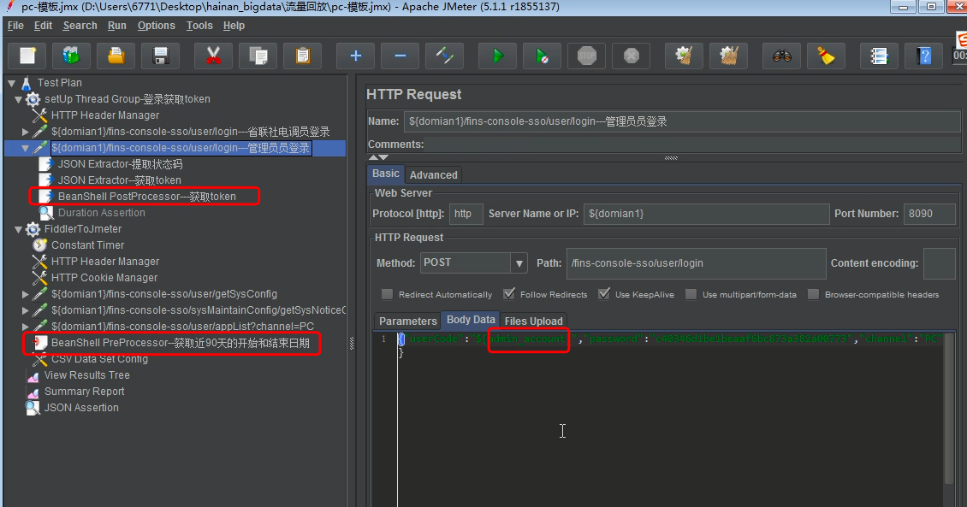

3）修改token保存的路径，及登陆账号等等

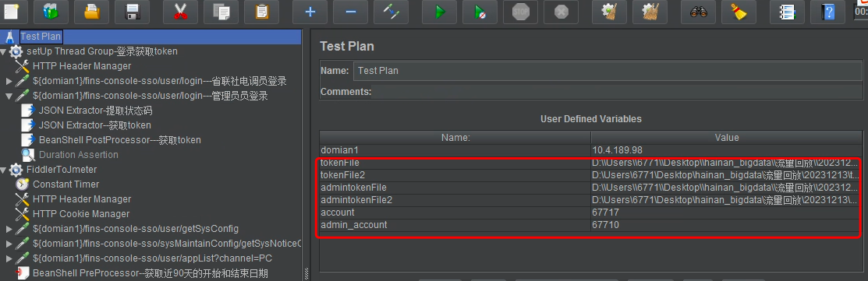

1. 运行脚本，可按响应时间和错误率进行排序，快速定位错误接口和响应时长慢的接口

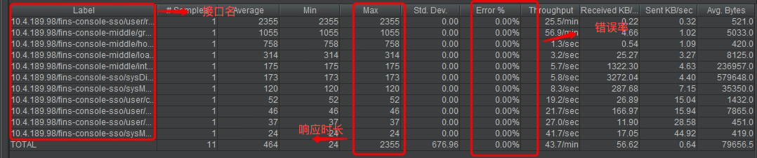

**四、ui自动化**

**1、ui自动化目标**

对某些页面进行自动化回归测试

**2、ui自动化方案**

**python+selenium+webdriver+pytest+allure+po**

详细框架参考

[UI自动化框架和结构说明](https://fis0cz9yva.feishu.cn/wiki/Z0pjws6Kii1Ytvk87UscTPdqndd)

**3、ui自动化演示**

说明：时间问题，只演示贷款进度查询页面

**[屏幕录制2023-12-14 下午4.38.11.mov]**

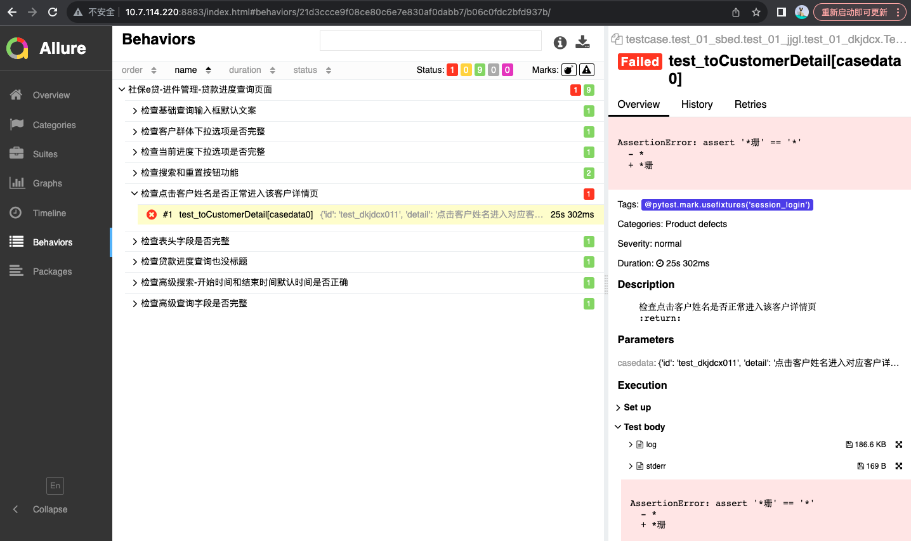

**五、测试成员练习**

1、从所在项目中挑选一个项目中的一个模块，通过charles抓包，转换成jmeter脚本，并运行成功----月底结束